Если ребенка укусил клещ
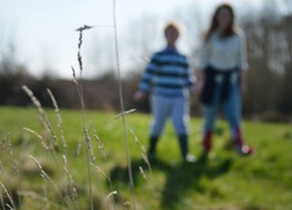
Летом самое время отправляться в длительные прогулки, на природу и проводить время с пользой для здоровья. Однако в летнее время резко активизируются и различные обитатели дикой природы — насекомые, которые могут нести опасность для детей и взрослых, одними из самых опасных среди насекомых являются клещи. Их укусы могут быть смертельно опасны, поскольку клещи являются переносчиками многих крайне опасных заболеваний – клещевого энцефалита или боррелиоза. Поэтому перед прогулками и поездками на природу необходимо позаботиться о защите от клешей и вооружиться знаниями о том, что делать, если клещвсе-такиукусил ребенка.
Немного о клещах
Клещи относятся к разряду членистоногих, во многом являясь схожими с пауками. Они не умеют летать или прыгать, не нападают на людей сами, но отлично прикрепляются к одежде бродящего по траве ребенка и ловко передвигаются цепкими лапками по телу. Паразитируют клещи на теплокровных животных (дикие и домашние животные) и человеке.
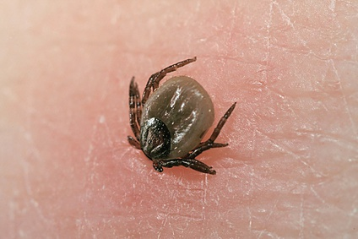
Клещи имеют особые места обитания – обычно это ветви кустарников, заросли, трава, там, где можно достаточно высоко заползти от корней растений к их краям, и поджидать жертву. Клещи не очень любят пустынные и сильно освещенные солнцем участки, хорошо продуваемые ветром. Поэтому, зачастую их можно встретить в лесу, на берегу диких водоемов и на лугах. Для детей в России наиболее актуальными являются иксодовые клещи двух видов:
- таежный, обитающий в азиатской и частично европейской части страны,
- лесной европейский, обитающий в средней полосе.
Это достаточно крупные насекомые с телом, приспособленным на сильное увеличение с учетом высосанной крови. За счет сильно выраженных органов чувств они могут чуять теплокровных за несколько метров и концентрируются в местах, где пролегают дорожки и тропинки. В этих местах их концентрация максимальна. Пик укусов клещами приходитсяна май-июль.Затем их численность резко сокращается и к сентябрю укусы встречаются только как эпизодический вариант.
Они цепляются за одежду расставленными лапкам с крючьями и медленно ползут по ней к открытой коже, выбирая в основном более нежные места – шея, подмышки, подколенные ямки, хотя, могут быть в любом месте, включая волосистую часть головы. Укус клеща безболезненный за счет особых веществ в его слюне. При укусе клещ плотно впивается в кожу, что позволяет ему висеть на теле жертвы до нескольких суток.
В чем опасность клещей?
Сам по себе укус клеща особой опасности не представляет, если клещ ничем не заражен. Однако внутри паразита, в его слюне и теле могут жить и размножаться многие крайне неприятные заболевания. Самым опасным и тяжелым из них считают клещевой энцефалит, вирусную инфекцию, которая зачастую поражает нервную систему и может оставить ребенка инвалидом, если своевременно его не распознать. Не менее неприятными могут быть клещевой боррелиоз (лихорадка с тяжелым поражением лимфоузлов и проблемами иммунитета), сыпной и возвратный тифы, поражающие кишечник и внутренние органы. Все эти заболевания делают укусы клещей реальной опасностью для ребенка.
Если вы нашли у ребенка клеща
Прежде всего, не паникуйте и не пытайтесь удалить его самостоятельно, если вы находитесь в городе и имеете возможность обратиться в ближайший травмпункт или отделение СЭС.
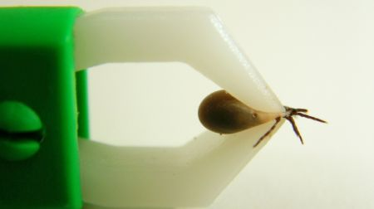
Постарайтесь не пугать ребенка, чтобы он не пытался сорвать с себя насекомое: при раздавливании или отрыве клеща его слюны взбрызнется в тело больше, и рискчем-либозаболеть повышается. Стоит помнить, чем дольше клещ находится в теле, тем большую порцию опасных инфекций он может передать. Не медлите с удалением, это нужно сделать, как только вы обнаружили паразита.
Если вы находитесь вдалеке от города и нет возможности безотлагательно обратиться за помощью к медикам, необходимо удалить клеща самостоятельно. Но нельзя просто взять и руками оторвать клеща, его головка плотно впилась в тело и, скорее всего, останется в коже, а содержимое желудка попадет в организм. Существует особая методика удаления клеща: необходимо взять прочную нить и завязать ее узлом как можно ближе хоботку. Теперь необходимо извлекать клеща плавно и аккуратно потягивая его вверх, можно слегка скручивать клеща вместе с ниткой.
Важно не разорвать тело клеща при удалении, поэтому спешка недопустима, и нельзя сдавливать клеща пальцами. Если при удалении клеща головкавсе-такиоторвалась, необходимо тщательно продезинфицировать место укуса спиртом, водкой или любым антисептиком и стерильной иглой удалить головку, как обычную занозу. Затем место укуса обработать повторно зеленкой, йодом или любым антисептиком, повязок на место укуса накладывать не нужно.
Оставлять часть головки в ране нельзя – она даст нагноение. Клеща нужно поместить в закрытую банку или любую емкость с каплей жидкости, и немедленно доставить его в СЭС для исследования.
Нельзя пытаться извлечь клеща, заливая его маслом или замазывая кремом. При закрытии этими составами дыхалец, клещ впускает в ранку содержимое слюнных желез и желудка, что повышает вероятность инфицирования.

Как не допустить укусов?
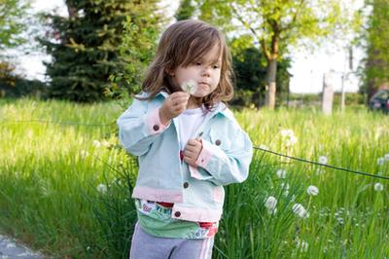
В период массовой активности клещей при прогулках на природе в местах возможного их обитания стоит подумать о правильной экипировке. Необходима одежда светлых цветов, на ней хорошо видно зацепившихся насекомых. Обязательно закрытая обувь и носки, брюки должны быть длинными и их желательно заправить в носки. Если это лес, желательно иметь и рубашку с длинным рукавом, косынку на голову.
Одежду перед выходом на природу необходимо обработать особыми составами – репеллентами, они отпугивают клещей. Каждые полчаса необходимо осматривать себя и ребенка, особенно в местах, где открытая кожа, за ушами, на шее и на голове.
На своем дачном участке, в деревне или в месте, где планируется отдыхать, разбивать лагерь или ставить палатки, необходимо провести предварительную обработку местности особыми составами – это могут быть дымящие спирали, аэрозоли или порошки.
В местах, где высока вероятность заражения энцефалитом, проводится вакцинация населения против клещевого энцефалита, детям прививки делают с трех лет препаратами российского производства, и с одного года – для импортных вакцин. Однако вакцинация не защищает ребенка от других болезней , которые могут передаваться с клещами, поэтому все остальные методы профилактики вакцинация не отменяет.

В этом году активность клещей высока и погода вполне способствует тому, чтобы она сохранялась еще долго. До конца июля актуальность проблемы не снизится, поэтому необходимо строго следить за малышами во время прогулок в лесистой местности и на природе. Однако в городе бдительности терять тоже не стоит – клещи могут быть и в парках и скверах даже в центре Петербурга.

